地域美産探訪/研究会ニュースNo.1８
発行：平成16（2004）年12月20日
第19回催事
素朴な社探訪家、角坂 裕さんが案内する
『私が愛する多摩川水系の素朴な社と美産たち‥そのⅢ』
＜多摩川の河口、羽田猟師町界隈の社と美産＞
平成17年1月27日（木）研究会 / １月29日（土）探訪会

地域の美産たちを現場に訪ねて肌で味わう「Public Art Forum地域美産探訪/研究会」は、平成14（2002）年12月7日（土）第１回探訪会『横浜市中心街の地域美産いろいろⅠ』の開催から丸２年の今月、第18回催事として世話人藤嶋俊会さんの企画による研究会『第2回妻有トリエンナーレを見る――スライドとトーク』を好評のうちに終えて、平成１７年初春を飾る第19回催事の案内と参加申込みに入ります。
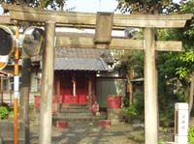
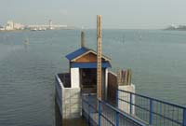
第１９回催事は、多摩川水系の源から河口まで、歴史を生き抜いて多摩川沿いに点在する素朴な社の探訪ツーリングを長年続けている角坂 裕さんが、心惹かれる社と美産たちを選んで現場に案内し解説する、「角坂探訪会シリーズ」そのⅢです。新春の今回は多摩川の河口、羽田猟師町界隈に、江戸、明治、大正、昭和の各時代を経て、地域の風景や人々の生活の中で息づいている美産たち、羽田神社、佃煮名舗、鴎稲荷神社、無縁供養堂、弁天橋の大鳥居、羽田の渡し跡などを、角坂さんの案内で探訪し、交歓会は羽田猟師町で見付けた素朴な割烹店「ゆたか」で、羽田沖の魚料理を味わいながら参加者同士で勝手な会話を楽しみます。
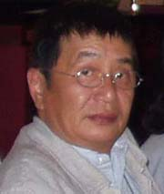
角坂 裕：建築家・素朴な神社探訪家・美産会世話人。1948年１月生れ、東大建築学科卒後、原広司
研究室、（財）海洋都市開発会理事、地域情報化促進組織㈱ＣＤＣソリューション代表を経て現職。

「角坂探訪会シリーズ」は、玄人受けするその地ならではの美産の選択と現地の解説が、過去多くのファンを魅了してきた人気探訪シリーズで、これに加えて最近の各探訪会への参加希望者数の急増傾向を見越すと、参加希望者はできるだけ早目に参加申し込みをされるようお奨めします。
詳細と参加申込みは、このちらし裏面か、www.publicart.co.jp美産探訪/研究会頁で。

今期3月までの催事活動（予定）
2月26日（土）探訪会：伊豆井秀一（世話人、埼玉県立近代美術館学芸主幹）川越美産探訪会‥そのⅡ「近世編」
3月20日（日）年度末会員交歓パーティ（角坂 裕世話人のレクチャー「多摩川の歴史」を含む）

地域美産探訪/研究会、第19回催事
素朴な社探訪家、角坂 裕さんが案内する『私が愛する多摩川水系の素朴な社と美産たち‥そのⅢ』
＜多摩川の河口、羽田猟師町界隈の社と美産＞
研究会（第9回）：日時場所；平成17年1月27日（木）18：00～19：30 パブリックアート研究所図書室
講師：美産会世話人、角坂 裕 参加人数：15名 参加申込と受付：下記申込手続きに従って。
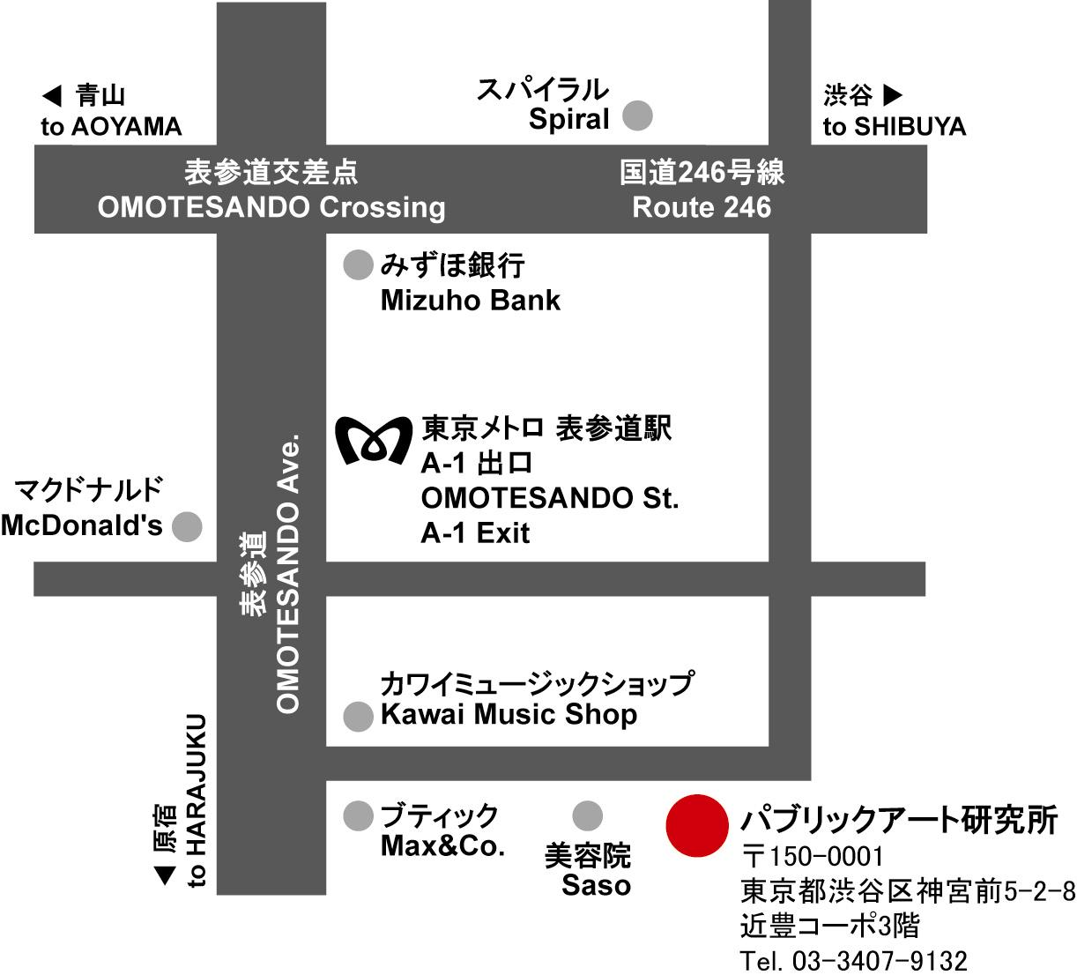
参加費：会員\1.500 一般\3.000 但し1月29日（土）探訪会参加者は無料。
申込手続：1下の参加申込欄の記入欄に書込み、ファックス又は郵送か、www.publicart.co.jp 内の地域美産探訪頁→催事申込頁記入→送信。2 事務局から参加枠確保の連絡を受けて、指定振込口座（みずほ銀行青山支店、普＃2341030、㈱パブリックアート研究所）に貴方の参加金額を振込料自己負担で振込む。３振込なき場合、貴方の参加権は他の申込者に移行で喪失。
振込済み料金払戻し：主催者側瑕疵以外は、払戻不可。
交歓会（最寄のお店）：研究会終了後、自由参加（≒￥3.000、支払はお店で）
探訪会（第13回）：日時：平成17年1月29日（土）13：00～17：00（雨天実施）
集合場所と時間：京急「大鳥居」駅、蒲田寄改札口附近、12：30（昼食済ませて）遅刻等の連絡電話＃：090-1884-5713
探訪コース（予定）：羽田神社→大谷政吉佃煮店→竜王院→羽田の渡跡→赤煉瓦防潮堤→鴎稲荷神社→無縁供養堂→弁天橋大鳥居内→他。
案内と解説：建築家/素朴な社探訪家（美産会世話人）角坂 裕。参加人数：25名 参加申込受付：会員優先で
申込先着順。参加費：会員\1.500 一般\3.500 交歓会（自由参加）：￥6.000（事前振込）17：30～20：00地元割烹
店「ゆたか」で羽田沖の魚料理。参加者特典： 27日（木）研究会無料参加可、事前申込者のみ。申込締切：1月24日（月）。
申込手続：研究会と同じ。 探訪会での事故補償：主催者側で契約する㈱損保ジャパン「リクレーション保険」内で補償。
――――――――――――――――――――――――――――――――――――――――――――――――
地域美産探訪/研究会、第19回催事への参加と会員入会申込フォーム
◎１月24日迄にこのフォームをFAX（03-3407-5247）送信か郵送して下さい。 記入日： 年 月 日
氏名 |  |  |  | 性別 |  | 男・女 | 生年月日 |  | 年 月 日 |  |  |  | 年齢 | 才
住所 |  | 〒 |  |  |  |  |  |  |  |  | 仕事
℡ |  |  | Fax |  |  |  |  | Email
① 研究会・探訪会出欠記入欄 ※（ ）内は振込み金額。交歓会参加者は②を足した額をお振込みください。
会員（該当欄に○つけ） |  | 一般（該当欄に○つけ）
 | 研究会のみ参加 （1.500円） |  | 研究会のみ参加 （3.000円）
 | 探訪会のみ参加（1.500円） |  | 探訪会のみ参加 （3.500円）
 | 研究会＋探訪会参加（1.500円） |  | 研究会＋探訪会参加（3.500円）
② 交歓会出欠記入欄：探訪会後の交歓会参加希望者は、参加する交歓会に○付けて上記の金額に＋6.000円を事前に振込必要。
 | 研究会（1/27）後の交歓会（事前振込み不要） |  | 探訪会（1/29）後の交歓会（事前振込み6.000円）
- 会員入会希望者の入会金と年会費の振込金額：上記に加えて以下の該当金額の振込をお願いします；a入会金：\3.000
（越年会員と過去催事参加者免除）、ｂ年会費（3月迄限の特割料金）：email会員 \3.000、郵送会員 \4.000
④ 貴方の①＋②＋③（a+b）合算による振込総金額:\_________________

